С десетки събития в цялата страна бе отбелязан Международният ден на околната среда на 5 юни 2021 г.

Тази година Международният ден на околната среда постави началото на Десетилетието на ООН за възстановяване на екосистемите.
В редица училища и детски градини в страната бяха проведени открити уроци, образователни игри, дискусии, беседи, презентации, интерактивни игри, викторини, конкурси и изложби, посветени на опазването на околната среда и грижата за състоянието на екосистемите.

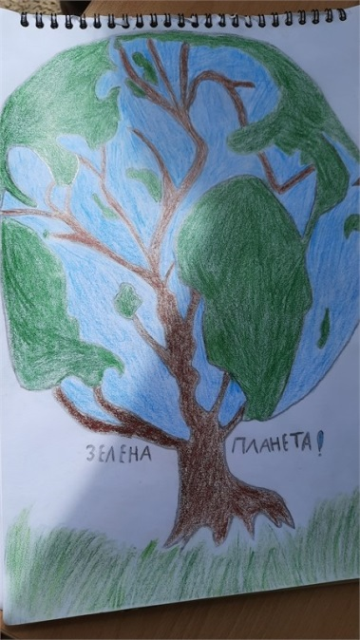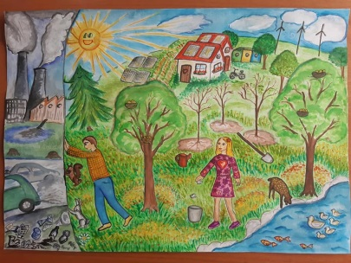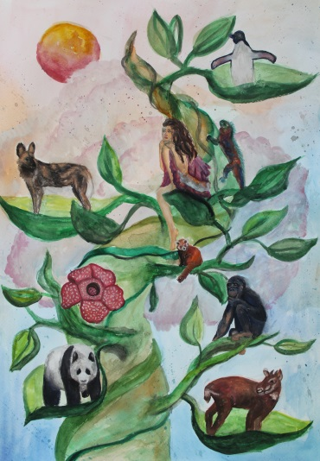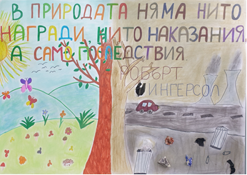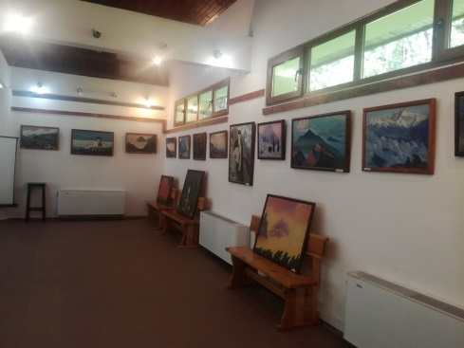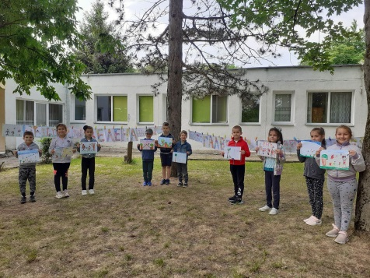

В Информационния център на гр. Панагюрище бе организирана изложба на бижута и сувенири от рециклирано и художествено топено стъкло.
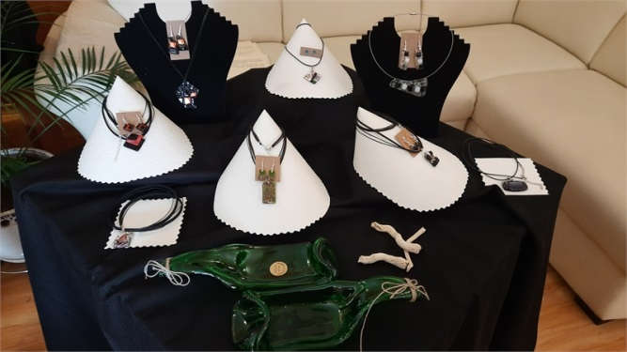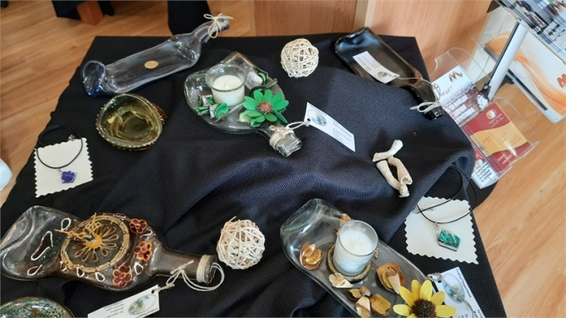
В „Арт работилница“ в Смолян бяха изработени цветя, пеперуди и ръчно изрисувани текстилни торбички, а в работилница „Зрънце любов“ в Благоевград бяха изработени хранилки за птици, от употребявани пластмасови бутилки.

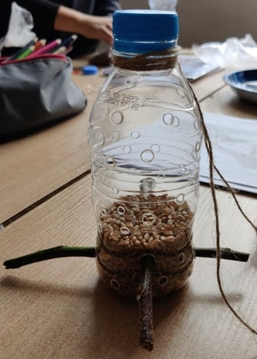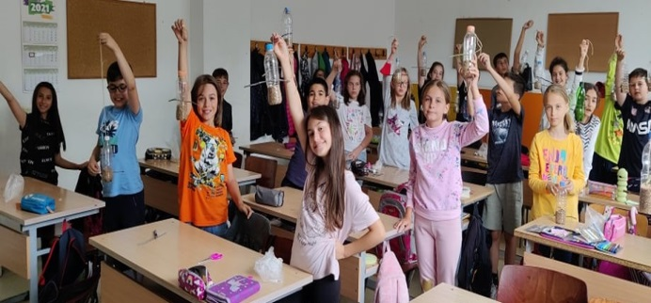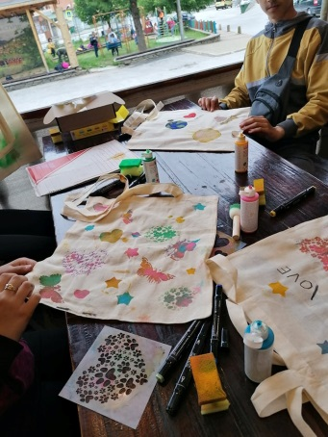

На територията на редица общини (Стара Загора, Хасково, Смолян и гр.) и природни паркове бяха осъществени инициативи по почистване на битови отпадъци и кампании за засаждане на дръвчета, растения и цветя.
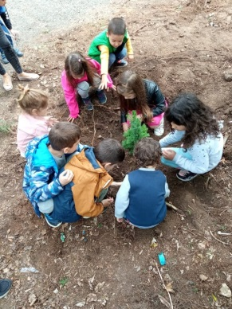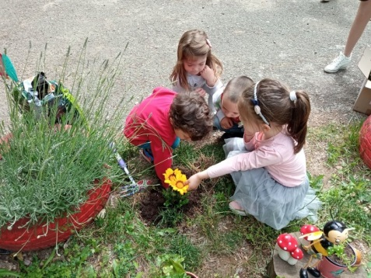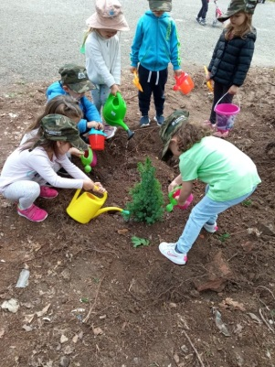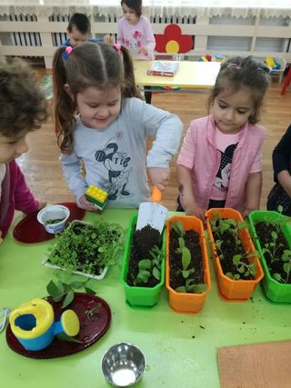
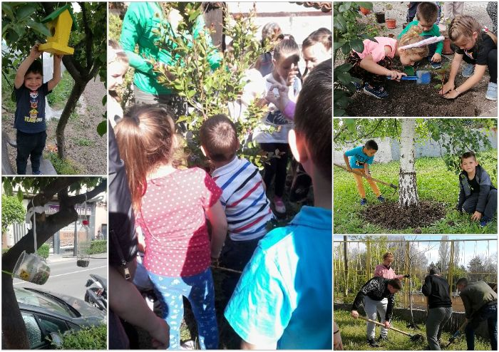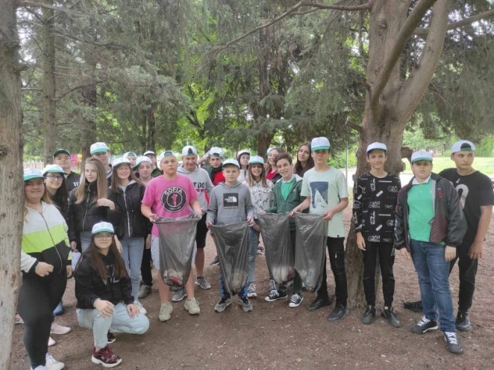
В националните паркове „Централен Балкан“ и „Рила“ бяха организирани тематични и образователни походи, а в Парк „Кенана“ се проведе велопоход.
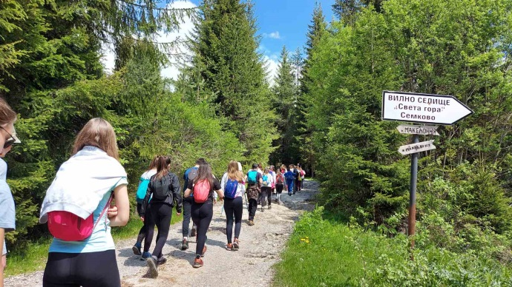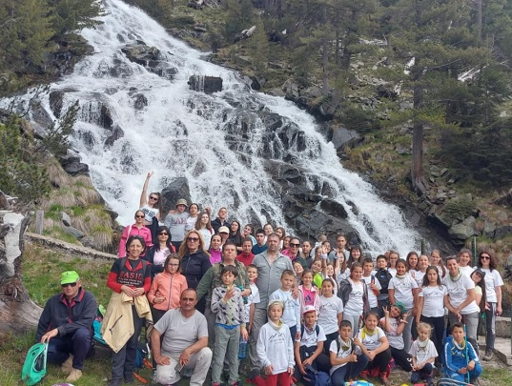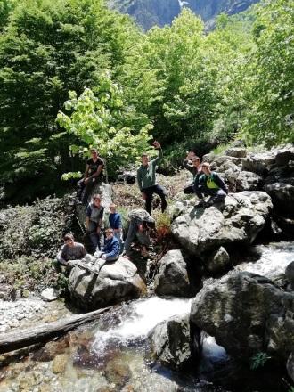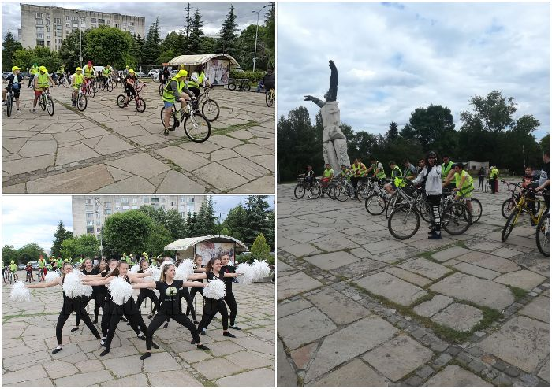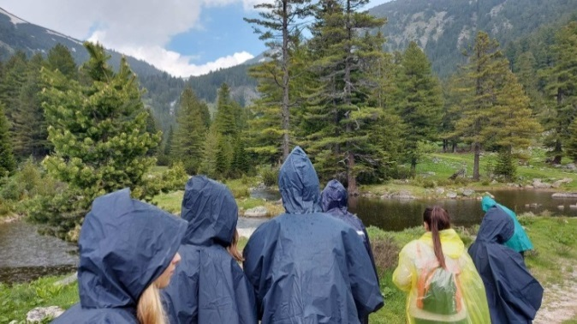
Повече информация за проведените събития и инициативи в страната може да намерите на интернет страниците на Регионалните инспекции по околната среда и водите, Басейновите дирекции и Дирекциите на Националните паркове.

